**Више ликова и сваки има свој програм**

Прилог 22дом **Морско дно:**

Поставити позадину и ликове и задати им по жељи:

1. да причају izgovori

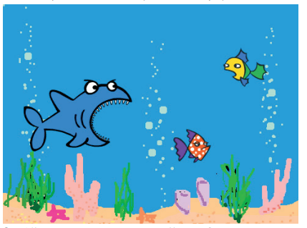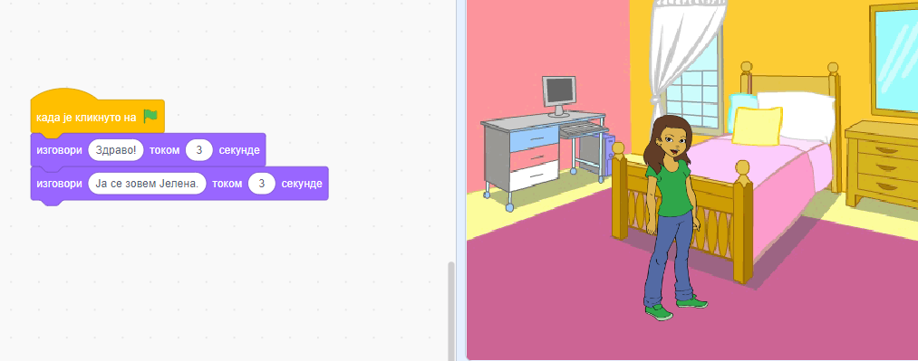

1. да мењају боју

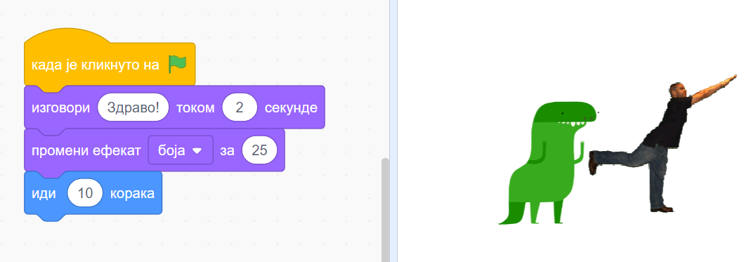

1. да им се мења позадина

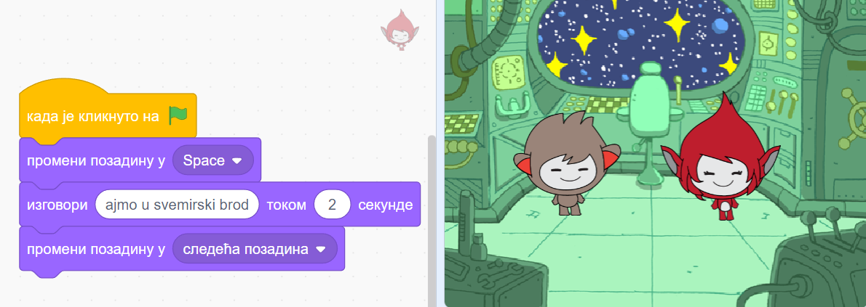

1. да им се мења костим

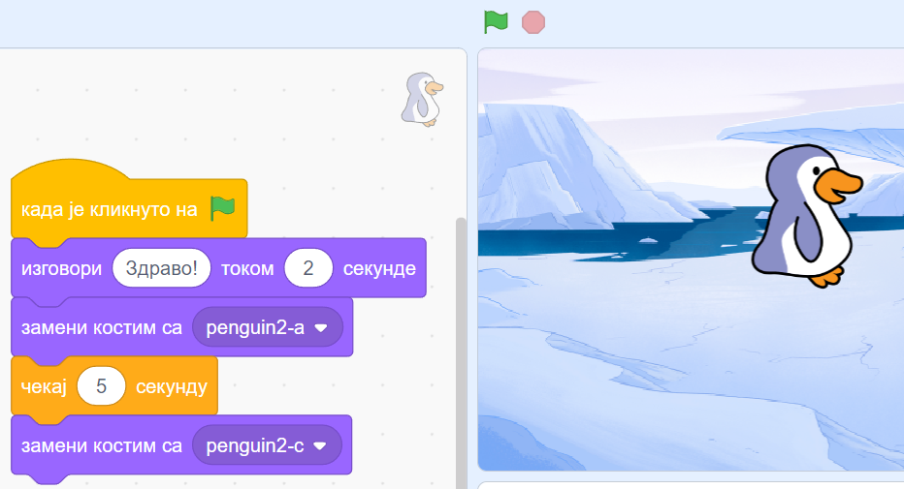

1. да им се мења звук

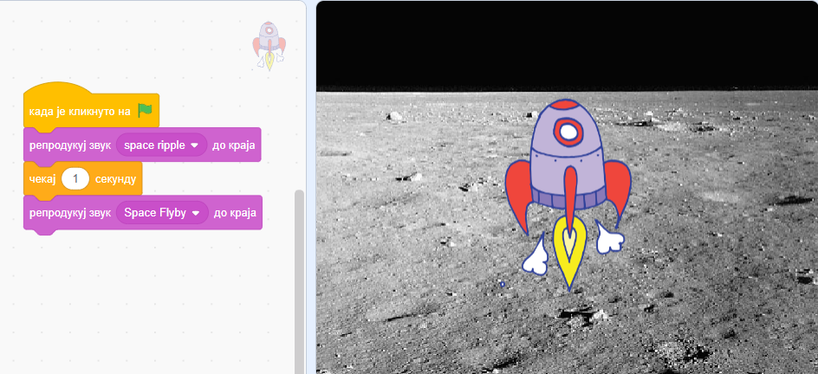

Питања на стр 127

# 22 Први пројекат - наредбе

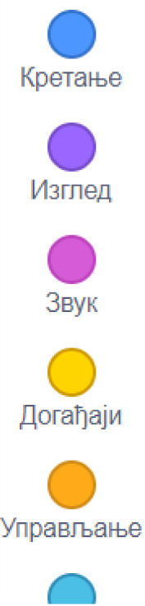Радна површина служи за слагање блокова. На тај начин се креира програм. Блокови су организовани у десет група различитих боја: **Кретање, Изглед, Звук, Оловка, Подаци, Догађаји, Управљање, Осећаји, Операције и Остало**.

Понашање лика одређујеш низом блок-наредби. Низ блок-наредби ћемо од сада звати **програм**. **Пројекат** може садржати један овакав низ или више низова, односно програма. **Сваки програм се односи на неки лик на сцени**. Програм се прави слагањем разнобојних блокова којима су представљене наредбе.

померање ликова тако што прате показивач миша, разговор измеђуликова и стварање приче.

**Кровне блок-наредбе** (енгл. Hat Blocks) јесу блокови којима се започиње програм. Заобљеног су врха и са испупчењем на дну, тако да се блокови могу поставити само испод њих. Код алгоритама им одговара облик заобљеног правоугаоника који означава почетак програма.

Ликови у програму Scratch могу се покренути:

* 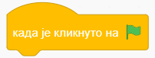кликом на **зелену** заставицу
* помођу **тастера** на тастатури,

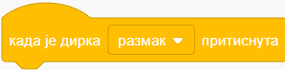

* када се кликне на **лик**

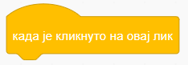

**Блок-наредбе за слагање** (енгл. Stack Blocks) јесу блокови који се најчешће користе. Они су зарезани на врху и са испупчењем на дну, тако да се блокови могу постављати изнад и испод њих. Код алгоритама им одговара облик праоугаоника који означава обраду.

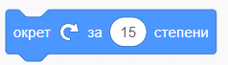 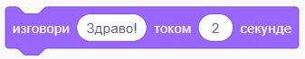 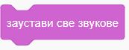

**Условни блокови** (енгл. Boolean Blocks) ови блокови су шестоугаоног облика и служе за постављање услова. Код алгоритама им одговара облик окренутог ромба који означава услов, односно гранање. Услов који је њима постављен може бити тачан или нетачан. Комбинују се с блоковима за гранање и циклусе.

  

**Блок-наредбе за гранање и циклусе** (енгл. С Blocks) помоћу њих а може проверавати да ли је неки услов истинит. Ови блокови имају „уста' у облику слова С где се могу убацивати други блокови.

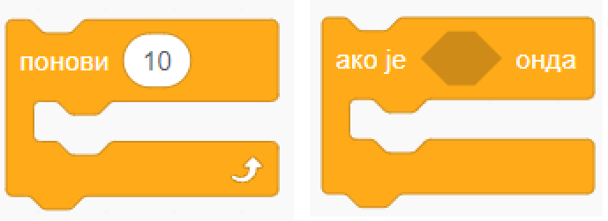

**Блок-наредбе за обавештења** (енгл. Reporter Blocks) оне су правоугаоног облика са заобљеним ивицама. Представљају улаз за остале блок-наредбе.

   

**Завршне блок-наредбе** (енгл. Сар Blocks) јесу блокови којима се про грам завршава. Имају зарез на врху и равно дно, због чега испод њих не може бити постављен ниједан блок. Код алгоритама им одговара обли!' заобљеног правоугаоника који означава крај програма.

 

# Кретање ликова

Ликови се могу покренути када изабереш неку блок-наредбу из групе Кретање.

Ликови у програму Scratch могу се померати:

1. тако што им се зада координата где треба да се нађу/да **иде**



1. тако што им се зада да **клизе до** координате где треба да се нађу





1. тако да **прате показивач** миша.

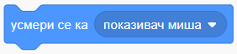

1. могу **ротирати** и окретати под различитим угловима:

* 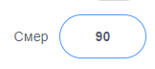уписивањем броја који представља број степени, од 0 до 360, за који лик треба окренути.
* одабиром вредност из падајуће листе у оквиру наредбе



## Померање ликова на случајан положај помоћу тастера на тастатури

### Пример 1 птица лети

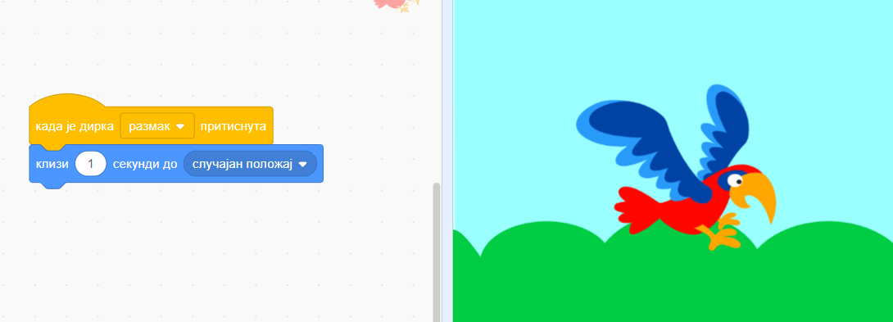

[*https://www.youtube.com/watch?v=aB--g5bAlS8*](https://www.youtube.com/watch?v=aB--g5bAlS8)

*Scratch Basics Episode 5: Make Your Sprite Fly Around*

## Померање лика задавањем координата где треба да иде или да клизе

Да би се задала координата, потребно је научити координатни систем

Позорница је широка 480 корака и висока 360 корака. Положај ликова на позорници се задаје помоћу два броја, које зовемо координате и обично их означавамо са х и у.

* Координата **х** говори где се лик налази **по ширини позорнице**, тј. колико је лик лево или десно у односу на средину позорнице по ширини. Када се лик помера **на лево**, његова **х координата се смањује**, а када се помера **на десно**, његова **х координата се повећава**.
* Координата **у** говори где се лик налази **по висини позорнице**, тј. колико је лик горе или доле у односу на средину позорнице по висини. Када се лик помера **на доле,** његова у **координата се смањује**, а када се помера **на горе**, његова у **координата се повећава**.

Из галерије позадина изабери позадину Xy-grid, јер ће ти она помоћи да научиш да задајеш и очитаваш положаје.

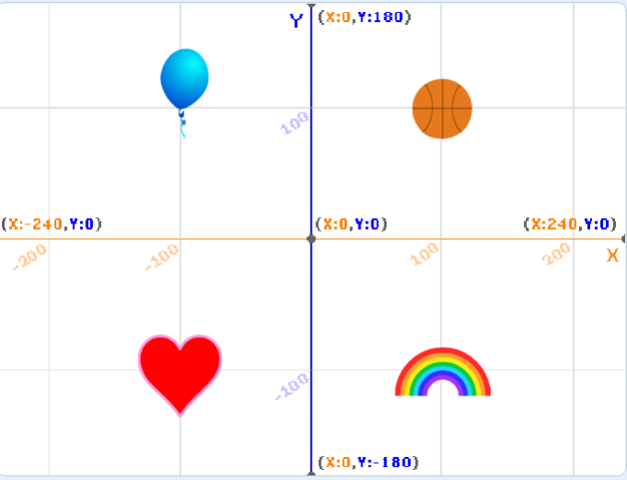Taмно плава, усправна линија у средини позорнице се зове **у** оса, а наранџаста, водоравна линија је **х** оса. Ове две линије се једним именом зову **координатне осе** и оне нам помажу да прочитамо координате тачака позорнице. **Центар позорнице** се налази у пресеку ове две линије и координате **центра позорнице** су (х:0, у:0), или кратко (0, 0).

Тачка на десном крају х осе (наранџасте линије) има координате (х:240, у:0), односно (240, 0). На слици су исписане и координате левог краја х осе, као и горњег и доњег краја у осе.

**Тренутни положај лика** може се прочитати у информацијама о активном лику испод позорнице. Координате лика су у ствари координате центра костима лика.

### Пример 2. померање лика по сцени: иди и клизи

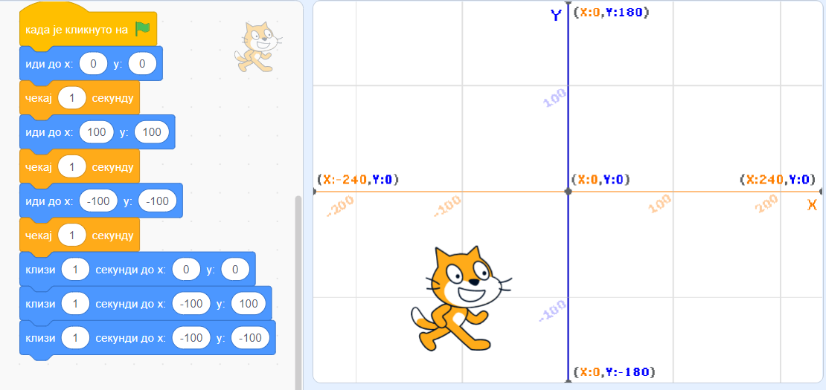

У новом пројекту померај лика мишем по позорници и прати вредности координата. Упиши нове координате лика и види како се он померио. Понови поступак, али пре него што упишеш координате процени где ће се лик појавити. Уради то неколико пута, док се не навикнеш на употребу координата

### Домаћи 1 Лопта одскаче – промена у координате

### 

*Лопта одскаче* [*https://scratch.mit.edu/projects/344940342/editor/*](https://scratch.mit.edu/projects/344940342/editor/)

### Пример 3. пиле клизи

**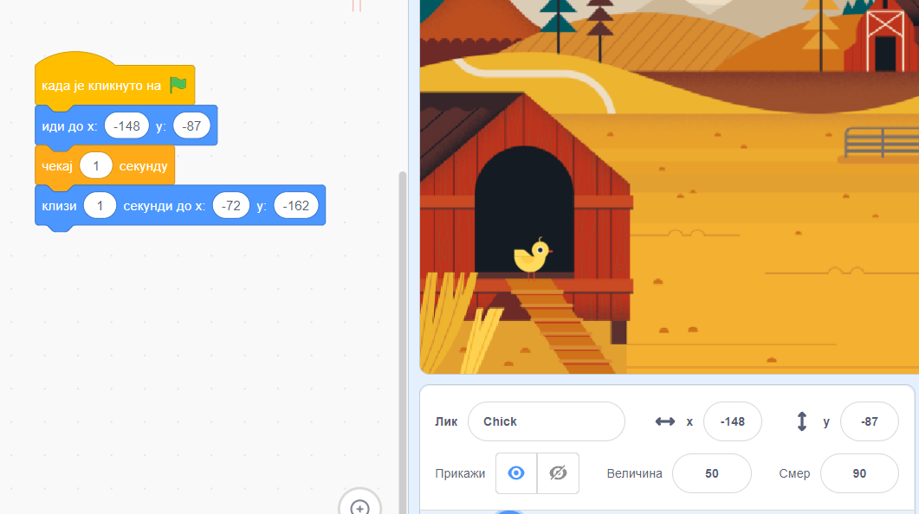***Scratch basics episode 6: gliding from one point to another*

<https://www.youtube.com/watch?v=DaCoAFweD_k>

### домаћи 2: слепи миш - клизање са променама координата

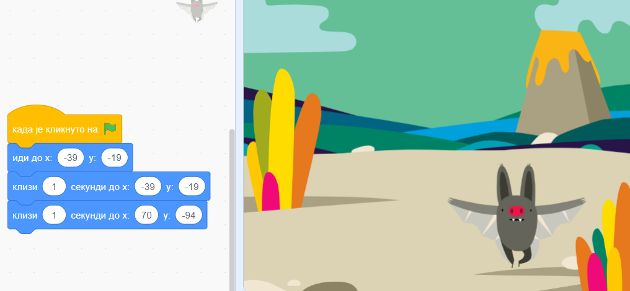

*Туторијал скреча*

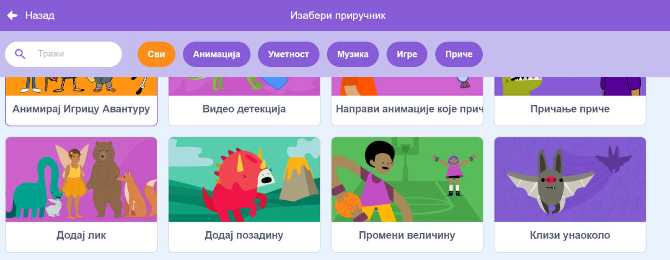

*Петља поглавље 3.1. Положај и кретање лика*

[*https://petlja.org/kurs/351/4/5502*](https://petlja.org/kurs/351/4/5502)

## Кретање стрелицама лево десно

### Пример 4. кола возе лево десно

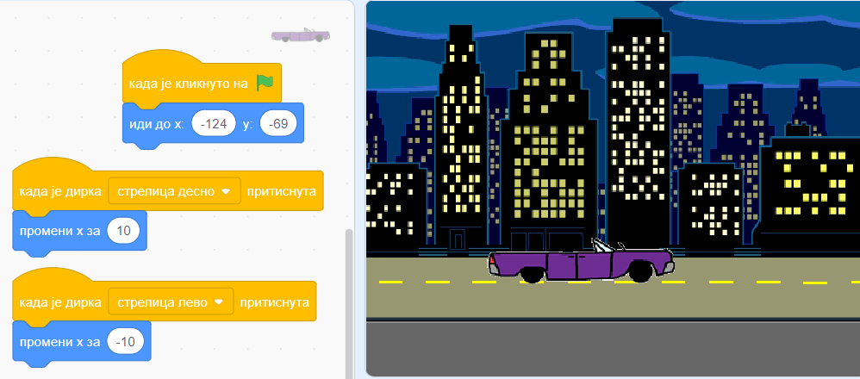

*Епизода 7* [*https://www.youtube.com/watch?v=VCDflCmb0z0*](https://www.youtube.com/watch?v=VCDflCmb0z0)

## Усмеравање лика

### Домаћи 3. буба шета стрелицама

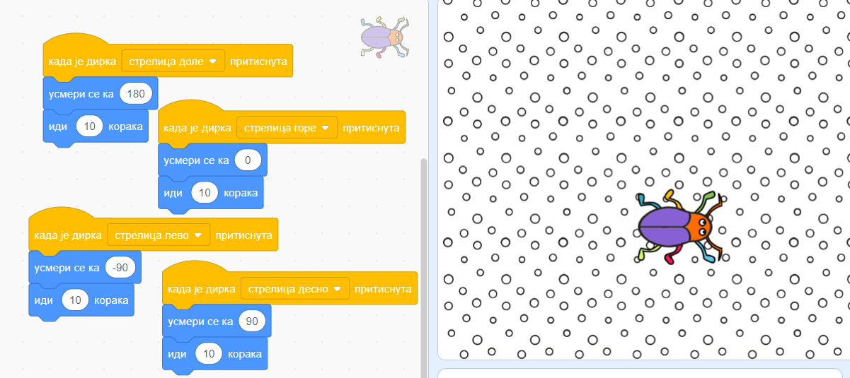

### Пример 5. маца до куће и назад

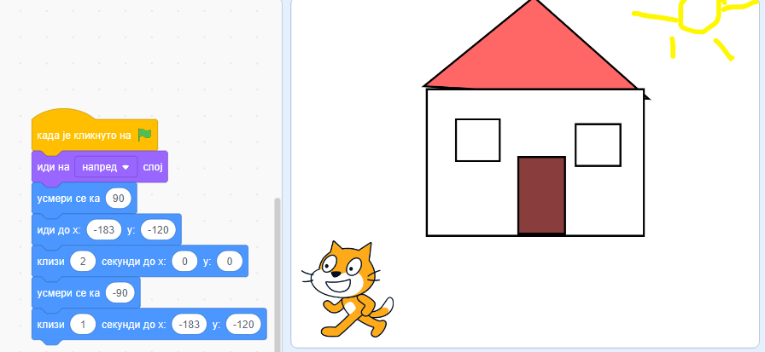

*Пример са Петље, поглавље 3.3 усмеравање лика: јеж шета* [*https://petlja.org/kurs/351/4/5504*](https://petlja.org/kurs/351/4/5504)

Ликови се могу програмирати и тако да прате показивач миша. Само изабери блок-наредбу „усмери се ка показивач миша"

### Пример домаћи 6. миш јури показивач, мачка миша, пас мачку

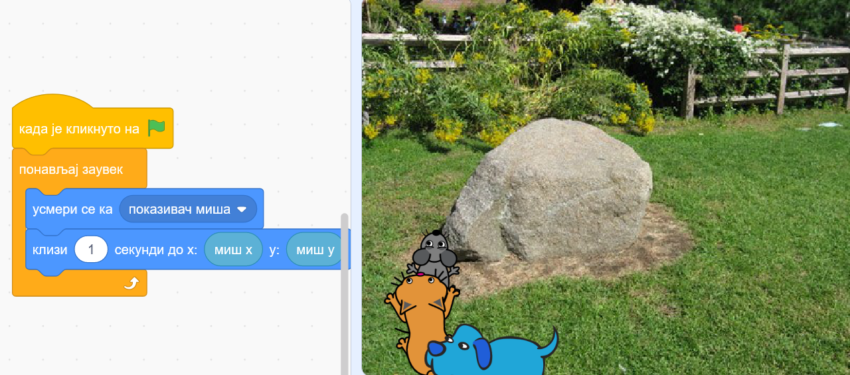

*Студио усмеравање лика* *Pas_macka_mis* [*https://scratch.mit.edu/studios/25117373/*](https://scratch.mit.edu/studios/25117373/)

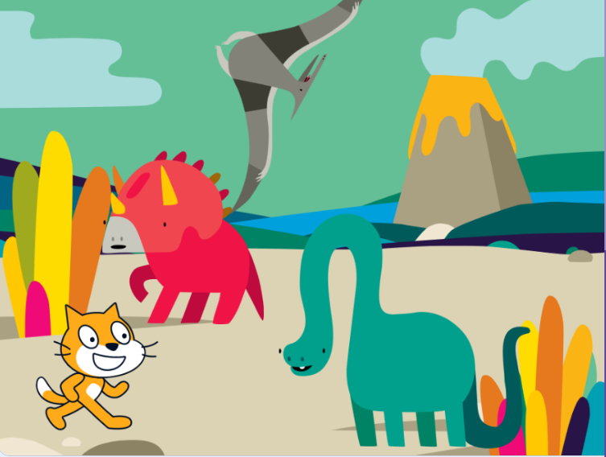 P2-2-Obilazak dinosaurusa

[*https://scratch.mit.edu/projects/325429081/editor/*](https://scratch.mit.edu/projects/325429081/editor/)

***Test***

[*https://petlja.org/biblioteka/r/lekcije/5_zkp_programiranje/02_polozaj_smer_kretanje_pitanja*](https://petlja.org/biblioteka/r/lekcije/5_zkp_programiranje/02_polozaj_smer_kretanje_pitanja)